Начало посещения детского сада для ребёнка любого возраста – сложный стрессовый период, в течение которого происходит перестройка отношений с окружающими людьми, изменение
привычных форм жизни:

- отделение от семьи: мамы и папы,

- «приобретение себя» в новой
роли,

- появление в жизни ребёнка «но-вых» взрослых (воспитатель и
няни),

- вступление в детский коллектив,

- новые дисциплинарные требова-ния,

- само помещение детского сада.

Условия успешной адаптации:

- подготовка ребёнка к началу посе-щения ДОУ в семье до поступле-ния в детский сад,

- согласованность действий родите-лей и воспитателей,

- сближение подходов к детям в семье и дошкольном учреждении.

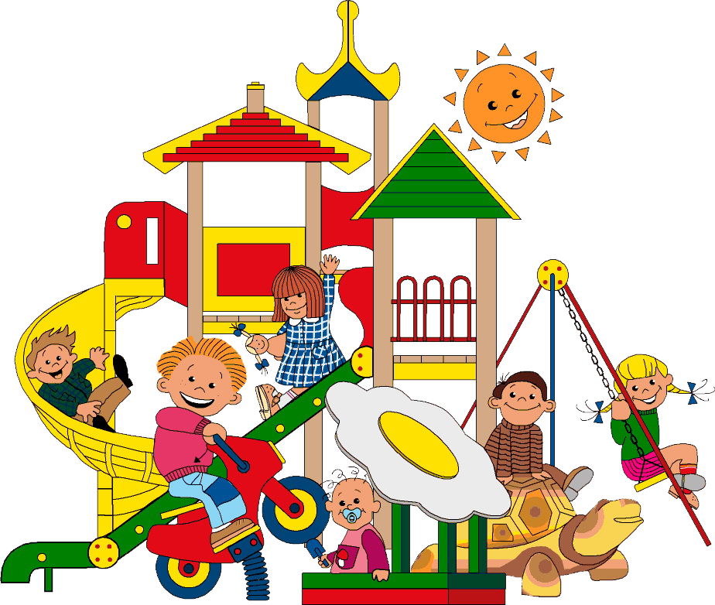

Мероприятия по подготовке ребёнка к посещению детского сада:

- максимальное приближение режима дня ребёнка в семье к распорядку дня в детском саду,

- посещение дней открытых дверей в детском саду,

- беседы с ребёнком о том, как много интересных занятий, игр и праздников в детском саду,

- совместное с ребёнком наблюдение за прогулками детей в детском саду,

- за месяц до поступления в детский сад предоставление ребёнку боль-шей самостоятельности, возможности побыть какое-то время без родителей (например, с бабушкой или дедушкой).

Рекомендации родителям:

- предоставлять ребёнку больше само-стоятельности вне стен ДОУ, избегать гиперопеки со своей стороны,

- вести себя так, чтоб ребёнок почувствовал гордость родителей за него – ведь он уже такой большой, что может ходить в детский сад,

- первое несколько дней приводить ребёнка не на весь день, а лишь на несколько часов, сначала в присут-ствии матери (так чтоб она была ря-дом, но не занималась ребёнком, а выполняла бы какую-то работу в группе или занималась в сторонке своим делом),

- не изменять резко привычный уклад жизни ребёнка, оставляя его в ДОУ сразу на 10 часов,

- первые дни приводить ребёнка поз-же часов приёма детей, чтобы они не видели процесса расставания детей с родителями и чужих слёз,

- приводить ребёнка в сад первое время кому-то одному из близких (мама, папа или бабушка),

- дублировать дома новые занятия, которые проводятся в детском саду и нравятся ребёнку.

Симптомы трудной адаптации:

- нарушение эмоционального сос-тояния ребёнка (напряжённость, беспокойство или заторможен-ность),

- беспричинный плач,

- стремление к эмоциональному контакту со взрослыми или, нао-борот, отстранение от общения,

- затруднённое взаимодействие со сверстниками,

- нарушение сна,

- снижение аппетита,

- болезненное, бурное протекание разлуки и встречи с родными (не отпускает родителей, долго пла-чет после их ухода или при встре-че),

- снижение двигательной актив-ности,

- снижение речевой активности,

- общее подавленное состояние.

К трём годам ребёнок должен уметь:

- одеваться с небольшой помощью взрослого, а раздеваться самостоятельно,

- складывать свою одежду,

- застегивать несколько пуговиц, за-вязывать шнурки,

- знать назначение многих предметов и их местонахождение,

- выполнять поручения из 2 - 3 действий),

- уметь мыть руки с мылом, умы-ваться, вытираться полотенцем,

- пользоваться носовым платком,

- регулировать свои физиологичес-кие потребности,

- вытирать обувь при входе в квартиру,

- аккуратно есть, правильно дер-жать ложку, пользоваться салфет-кой,

- не мешать за столом другим,

- говорить слова благодарности, здороваться, прощаться.

ПАМЯТКА
по адаптации детей
в детском саду

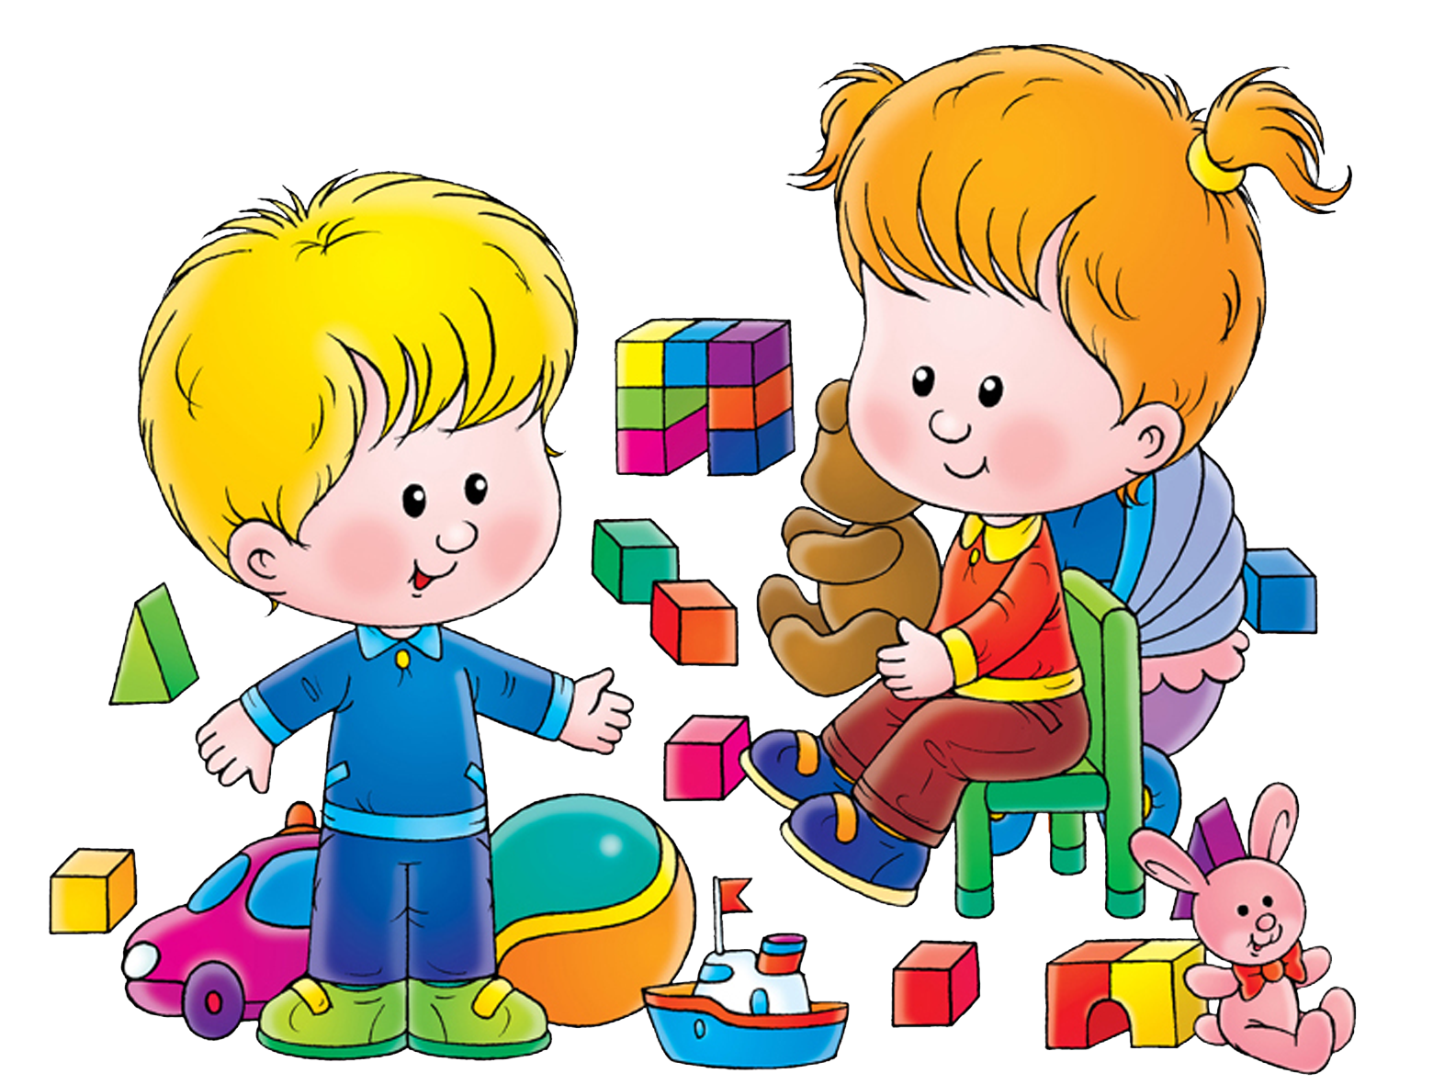

2015 г.

